Vetlanda FF F14
Kick-off 2026!!!
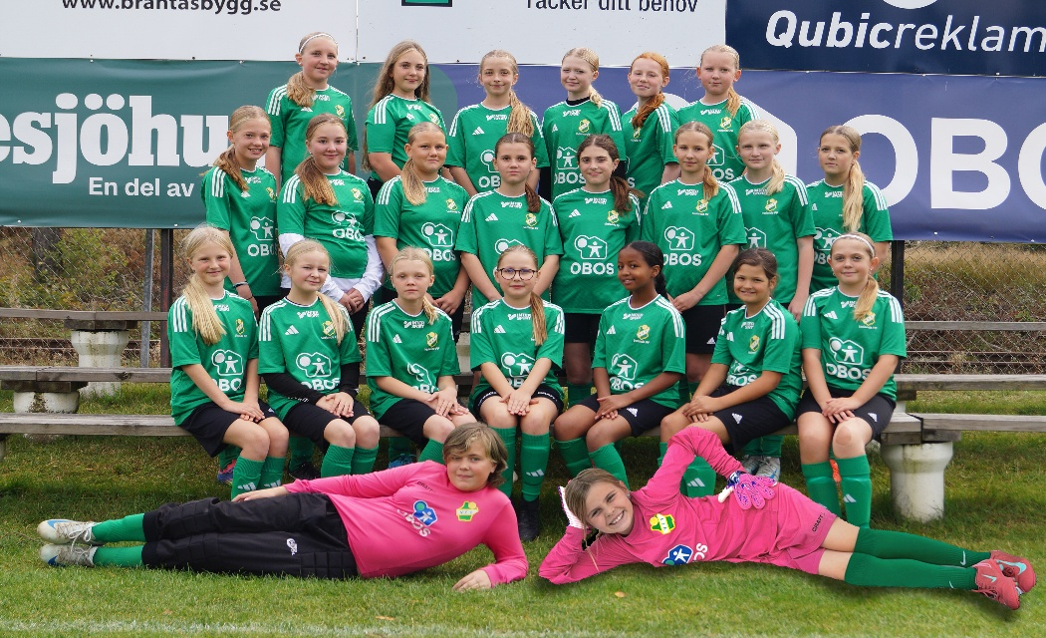
Fredag 17 april
17:00 Samling på Vitalavallen, där vi packar upp våra madrasser och bäddar i ordning. Samtidigt så kommer alla tjejer få fylla i lista gällande pizza-önskemål och dricka.
18:00 Vi äter tillsammans. Samtidigt kommer ni att få fylla i lappar med önskemål om position inför årets matcher. Som vanligt får ni bestämma en position, och ledarna bestämmer den andra
18:30 Individuella lagfoton kommer att tas, för att uppdatera era bilder på hemsidan.
19:00 Grupparbeten 30 min med diskussionsfrågor. Grupperna kommer ni få reda på under maten.
19:30 Redovisning av grupparbetet, vi kommer att skriva ner alla era kloka synpunkter!
20:00 Vi tittar på Masked Singer på storbild! En liten påse godis får medtas, med betoning på att ”lagom är bäst”.
22:00 God natt och sov gott!

Lördag 18 april
07:30 God morgon! Snabbt på med myskläder och jacka, vi tar en promenad för att vakna till. När vi kommer tillbaka så äter vi frukost tillsammans.
08:30 Årets matchställ delas ut! Alla byter om tillsammans, även om vissa spelar andra matchen.
09:00 Årets lagfoto ska tas! Därefter börjar gänget som ska spela match #1 att värma upp. De som spelar den sena matchen, går och packar ihop sina grejer i ”sovsalen”.
10:00 Matchstart VFF-Aneby/Bälaryd!
11:15 De som spelat match #1 duschar och går sedan och packar ihop sina saker i ”sovsalen”. (om inte föräldrar redan hjälpt till med detta tidigare). Sen kommer ni och hejar på resten av laget. De som spelar match #2 börjar värma upp.
12:00 Matchstart VFF-Österbymo!
Ca 13:30-14:00 Vi säger tack och hej, och ses på ordinarie träningstider nästa vecka

Från och med 20 april börjar vi med vårt riktiga träningsschema.
Måndagar kl.17:00-18:30 på konstgräset.
Onsdagar kl.17:00-18:30 på 7-mannaplanen längst ner vid parkeringen.

